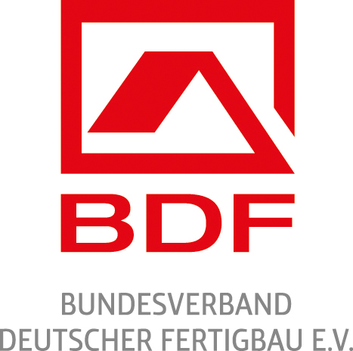

„Tag des deutschen Fertigbaus“ am 24. April 2016
Fertighäuser live erleben –
Aktionen in Westdeutschland

Bad Honnef. Auch 2016 gibt es am „Tag des deutschen Fertigbaus“ bei den angesehensten Herstellern von Fertighäusern im Westen Deutschlands wieder viel zu lernen und zu bestaunen. Am Sonntag, den 24. April öffnen die Tore zu vielen Werken. Die Musterhausaustellungen gewähren einen Tag lang freien Eintritt und damit eine ideale Möglichkeit, durch voll ausgestattete Beispielhäuser zu stöbern.

Die Haushersteller Bien-Zenker und Living Haus öffnen ihre Werkstore in Schlüchtern. Neben Fachvorträgen zu Plus-Energie-Häusern und weiteren Themen rund um den Hausbau sorgt ein Kinderrahmenprogramm für einen angenehmen, stressfreien Aufenthalt für Bauinteressierte und Co. – um deren leibliche Stärkung kümmern sich die Fertighaushersteller ebenfalls, damit die Informationen der Hausbau-Messe und die anschließende Besichtigung des Design- und Bemusterungszentrums ohne Erschöpfung möglich sind.

Im Siegerland, genauer gesagt bei der Firma Büdenbender in Netphen-Hainchen, wird das Jahr des 70. Firmenjubiläums an dem bundesweiten Aktionstag mit einem Tag der offenen Tür eingeläutet.

Die Deutsche Fertighaus Holding in Simmern mit den Marken Allkauf, Massa und OKAL veranstaltet einen großen Informationstag für Bauherren. Der bekannte Moderator Kunze und Extremsportler Joey Kelly sorgen mit dem Radiosender RPR1 für Stimmung. Bauexperten geben einen fundierten Überblick rund um den modernen Fertigbau, ein Street-Food Market lädt derweil zum Schlemmen ein. Beim Spinning oder Erklimmen der Kletterwand mit dem Gesundheitsteam kann man die Kalorien auch gleich wieder loswerden. Für Kinder wird ein spannendes und abwechslungsreiches Rahmenprogramm geboten.

Die Firma Fingerhaus aus Frankenberg an der Eder lässt ebenfalls Blicke hinter die Kulissen zu: neben Fachvorträgen zu baurelevanten Themen, wie zum Beispiel das Heizen mit erneuerbaren Energien, kann sich auch über deren Fördermöglichkeiten informiert werden. Interessenten haben die Möglichkeit, das Bemusterungszentrum zu durchstöbern. Die ganztägige Kinderbetreuung, unter anderem mit Gondelfahrten im Baukran, garantiert einen entspannten Besuch mit der ganzen Familie.

Das Werk der Firma Fingerhut Haus öffnet seine Tore in Neunkhausen am „Tag des deutschen Fertigbaus“ von 11 bis 17 Uhr. Fachkräfte informieren rund ums Bauen. Um 12 Uhr findet ein Fachvortrag zum Thema „Photovoltaik“ statt. Um 14 Uhr ein weiterer Vortrag zum Thema „Wärmepumpe“. Im Kreativzentrum und im Musterhaus können sich Bauinteressierte und alle weiteren Gäste gerne inspirieren lassen. Der Zirkus „Liberta“ sorgt für aufregende Unterhaltung – und wem das noch nicht genug ist, der kann das Werk sogar noch aus der Vogelperspektive bei einem Helikopterflug erleben.

HUF Haus, im westerwäldischen Hartenfels gelegen, bietet weitere spannende Werksführungen an. Das HUF-Dorf ermöglicht einen Einblick in die Azubiwerkstatt, gerne sind auch Expertengespräche zu Themen wie Energie, Gartengestaltung und Architektur möglich. Die Azubis freuen sich, selbst die Kinderbelustigung zu übernehmen, damit Groß und Klein ganz auf ihre Kosten kommen.

Geführte Werksbesichtigungen sind auch bei der Firma Nordhaus in bergischen Kürten angesagt. Kinder können sich auf Bobbycar-Parcours miteinander messen oder Dosenwerfen spielen. Für ehemalige Bauherren wird ein Renovierungsservice für ältere Hausmodelle geboten. Bauinteressierte können sich rundum über ein Neubauprojekt informieren – auch bei Zulieferer- und Partnerfirmen. Für das leibliche Wohl wird gesorgt.

Bei der Firma Sander Haus in Hofgeismar bietet der Aktionstag einen willkommenen Anlass für einen Blick in die Produktion sowie in einen Rohbau, der exklusiv zur Besichtigung geöffnet wird.

In Neunkirchen-Seelscheid bietet der Hersteller Stommel ebenfalls umfassende Einblicke in die industrielle Fertigung seiner Häuser.

Die Firma Weberhaus präsentiert sich in ihrem Werk in Wenden-Hünsborn mit Werksführungen und vielen Infos rund um Bauen und Wohnen. Die Ausstattungsmöglichkeiten der Häuser können im Bemusterungszentrum genau unter die Lupe genommen werden. Die Musterhäuser in Hünsborn sind ebenfalls zur Besichtigung geöffnet. Ein Rahmenprogramm mit Spiel, Spaß und Unterhaltung für die ganze Familie steht genauso auf der Agenda wie eine zünftige Bewirtung. Kaffee und Kuchen versüßen den Aufenthalt.

In den FertighausWelten Köln und Wuppertal kann man bei freiem Eintritt 22 beziehungsweise 19 hochmoderne Musterhäuser in intelligenter Holz-Fertigbauweise erkunden. Die Ausstellung Eigenheim&Garten in Bad Vilbel ist am „Tag des deutschen Fertigbaus“ auch ohne Eintritt zu besuchen.

Alle Informationen zum „Tag des deutschen Fertigbaus“ unter www.tag-des-deutschen-fertigbaus.de.

13. April 2016

